Рекомендации и правила по оформлению и прохождению практики.

Успешное прохождение практики является обязательным условием для продолжения обучения в учебном заведении. Неявка на практику будет служить основанием для отчисления!
1. Для прохождения практики оформляется договор предприятия с одной стороны и университета с другой. Договор оформляется в двух экземплярах и подписывается обеими сторонами. После чего один отдается на предприятие, второй остается в университете. Договора должны быть подписаны и сданы за месяц до начала практики.
Взять бланк договора можно на кафедре в ауд.414/2, у ответственного по практике. Можно распечатать договор самому в двух экземплярах. Договор печатается на одном листе на двух сторонах! (Подписи не могут находиться на отдельном листе от основного текста договора). Бланк договора менять нельзя и печатается в таком виде как есть. Далее заполняется от руки.
Номер договора проставляется кафедрой! Если несколько людей будут проходить практику на одном предприятии, то на них оформляется общий договор.
В графу «Вид практики» вписывается название практики (ознакомительная, технологическая или преддипломная), ФИО (полностью) тех, кто будет проходить практику на данном предприятии, код специальности (1-53 01 02)…
Если предприятие просит университет первым подписать договор, следует связаться с ответственным по практике на кафедре и сообщить все необходимые сведения для заполнения договора. Затем забрать договора и подписать их на предприятии. После чего один экземпляр принести на кафедру.
2. Перед началом практики проводится собрание, на котором решаются организационные вопросы, выдается документация и проводится инструктаж по технике безопасности.
3. Документы, которые студент получает перед практикой:
- Дневник практики;
- Один экземпляр договора на практику;
- Направление на практику по требованию предприятия;
4. Документы, которые студент сдает по окончании практики:
- Заполненный дневник практики;
- Отчет по практике;
5. Защита практики проводится по окончании практики в день назначенный руководителем практики от кафедры.

Пример оформления договора:
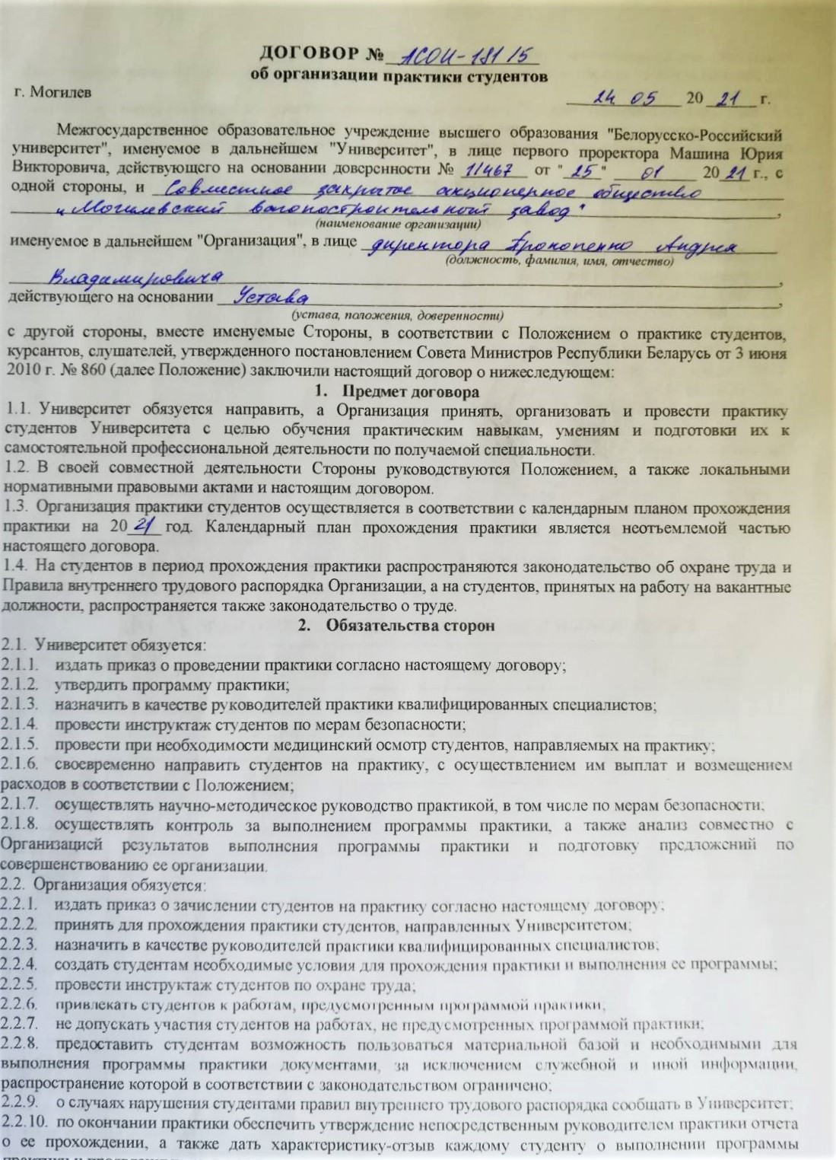

Отчет по практике.
Титульный лист оформляется согласно общим требованиям.

В центре должно быть написано:

Отчет по (ознакомительной, технологической, преддипломной) практике
Тема индивидуального задания

При прохождении практики на предприятии на титульном листе отчета должна стоять рекомендуемая оценка, подпись руководителя практики от предприятия и печать.
Отчет должен иметь содержание, введение, основную часть, заключение, могут быть приложения.
В основной части должна быть характеристика базы практики ( предприятия, на котором проходится практика)
Отчет оформляется на листах с рамкой. На листе «Содержание» - большая рамка.
Дневник практики.
Дневники ознакомительной и технологической/преддипломной практики отличаются! Ниже прописана нумерация страниц для дневника
по производственной практике.
Везде, где есть графа «руководитель практики от предприятия» должен расписаться ваш руководитель, назначенный вам на предприятии.
На второй странице в пунктах прибыл и выбыл из организации ставятся подписи руководителя структурного подразделения и ставятся печати.
На третьей станице записывается тема индивидуального задания.
Четвертая страница оформляется всеми одинаково на собрании перед практикой.
На пятой (шестой и седьмой) странице подробно по дням расписывается выполняемая работа в течение практики. Воскресенья и официальные праздники не включаются, субботы являются рабочими. Даже если предприятие не работает по субботам, вы дома собираете информацию, оформляете отчет. Это и отображаете в таблице по дням.
Пункт 7 на странице 9 заполняется по вашему усмотрению.
«Принимал участие в …», внизу ставится печать.
Пункт 8 на десятой странице отзыв пишет ваш руководитель практики от предприятия и ставится печать.
Пункт 9 стр. 11 – Пишете вы: «Условия практики соответствуют требованиям программы» и подписываетесь.
Остальные пункты не заполняются.

Всего должно быть 5/(4 на ознакомительной) печатей: 4/(3) в дневнике (везде, где есть М.П.) и одна на титульном листе отчета.

